
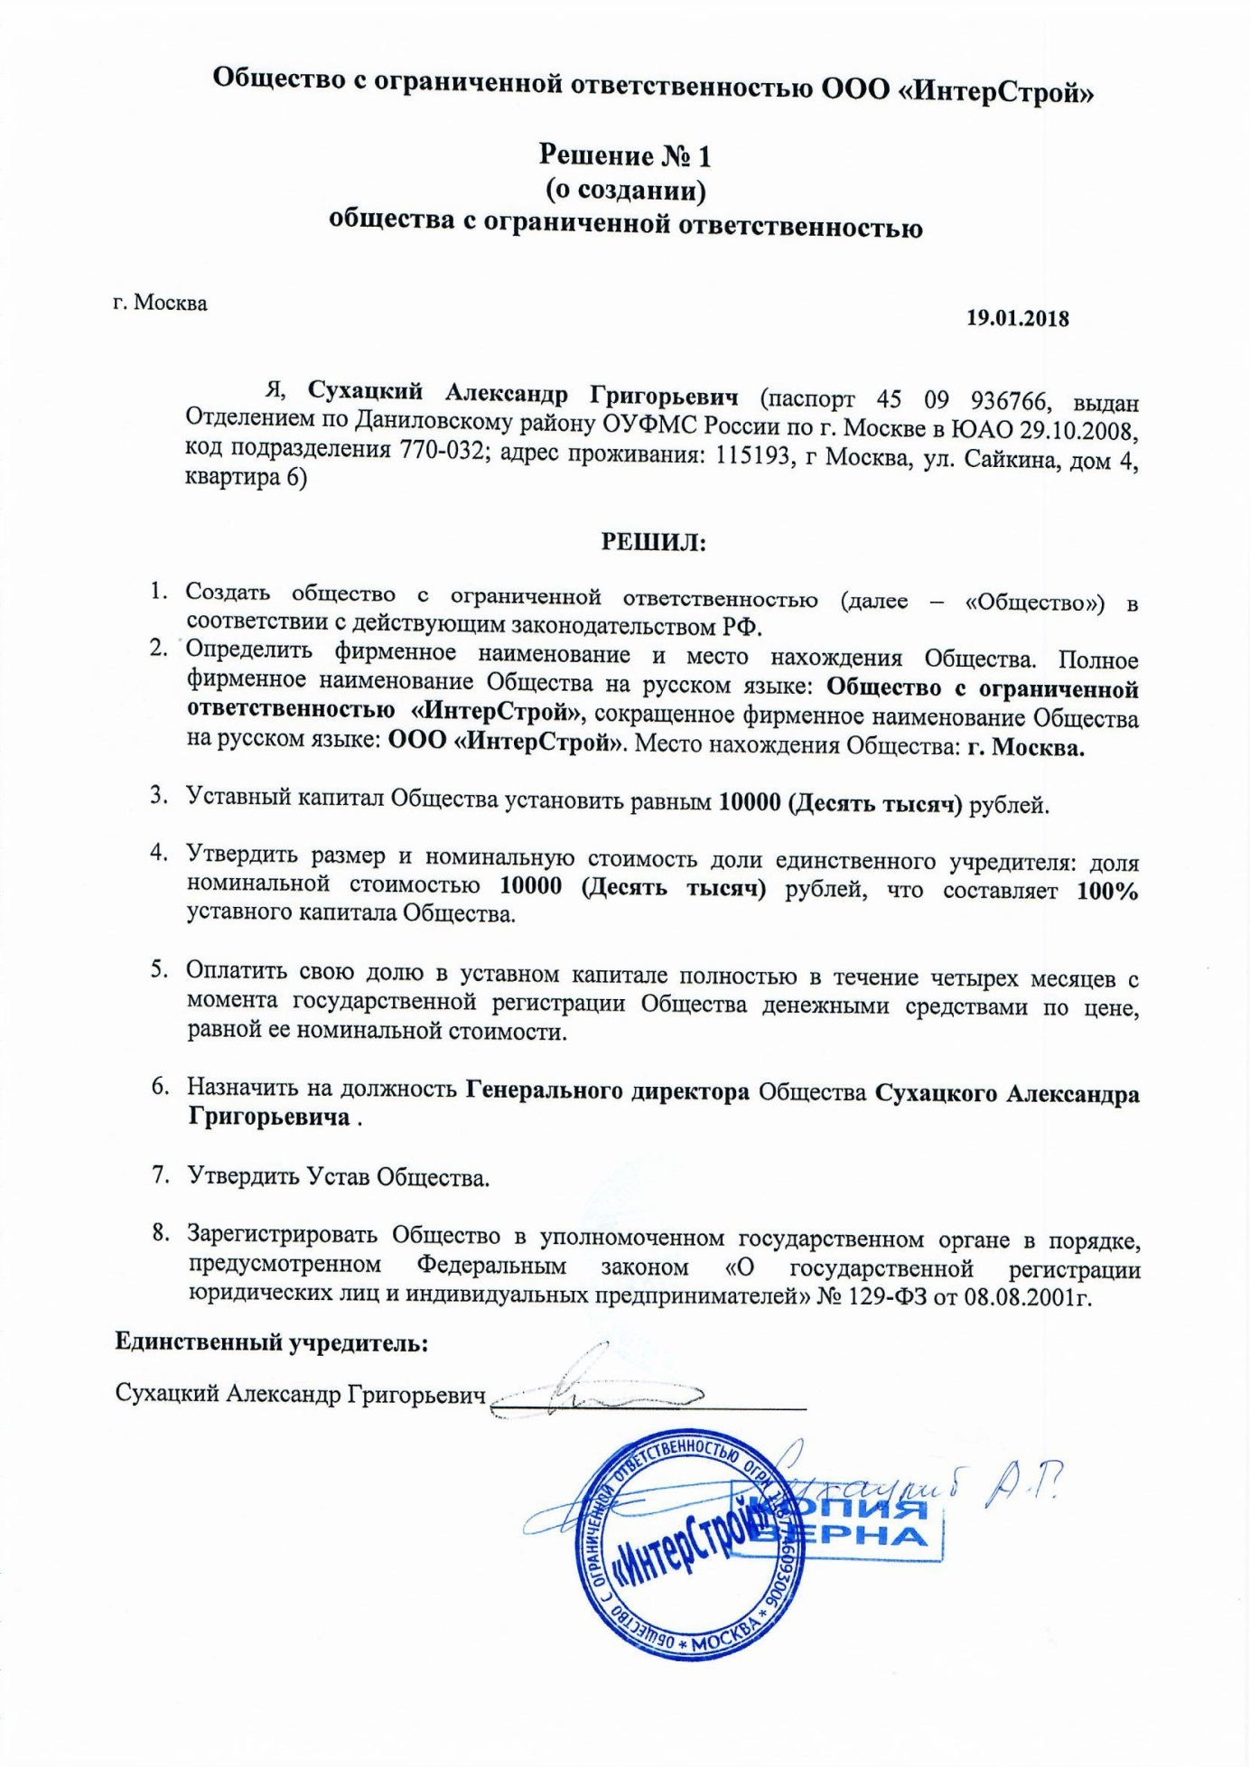

Юридический адрес: 115230, город Москва, проезд Хлебозаводский, дом №7, строение №9, Этаж №9, помещение XVI, комната №2, офис №19
ИНН 7724429140 КПП 772401001 ОГРН 1187746093006

В Управление Федеральной
антимонопольной службы по г. Москве
Адрес: 107078, г. Москва, Мясницкий проезд, дом 4, стр. 1
Телефон/факс: 8(495)784-75-05/8(495)607-42-92
E-mail: to77@fas.gov.ru

Заявитель:
ООО «ИНТЕРСТРОЙ»
115230, г. Москва, Проезд Хлебозаводский ,
дом №7, строение №9, Этаж №9,
помещение XVI, комната №2, офис №19
Тел.: 8(961) 923-86-69, факс: отсутствует;
ИНН 7724429140
КПП 772401001
ОГРН 1187746093006

ИСХ. № 26-10/18
От «26» октября 2018 года

ЖАЛОБА

на действия заказчика по электронному аукциону № 31806911056

- Сведения о заказчике:

Номер: 31806911056
Наименование объекта закупки:
Аукцион в электронной форме на проведение ремонтных работ в палатах для комфортного пребывания пациентов (3 корпус,4 этаж) в «ГКБ им. А.К. Ерамишанцева ДЗМ»
Наименование:ГОСУДАРСТВЕННОЕ БЮДЖЕТНОЕ УЧРЕЖДЕНИЕ ЗДРАВООХРАНЕНИЯ ГОРОДА МОСКВЫ «ГОРОДСКАЯ КЛИНИЧЕСКАЯ БОЛЬНИЦА ИМЕНИ А.К. ЕРАМИШАНЦЕВА ДЕПАРТАМЕНТА ЗДРАВООХРАНЕНИЯ ГОРОДА МОСКВЫ»
Местонахождения:Москва,Ленская,д.15,,
Почтовыйадрес:Москва,Ленская,д.15,,
Номер контактного телефона: 495-471-10-44
Адресэлектроннойпочты:gkb202020@yandex.ru
Ответственное должностное лицо или контрактный управляющий: Сукиасян А.А.

- Обжалуемые действия Заказчика, Аукционной комиссии которые, по мнению Заявителя, нарушены: неправомерный отказ Заявителю в допуске к участию в открытом аукционе в электронной форме, что нарушает части 1, 5 статьи 17 Закона о защите конкуренции.

- Доводы жалобы: Протоколом рассмотрения заявок от «19» октября 2018 года для заказа № 31806911056 (порядковый номер 3) была отклонена заявка на участие в аукционе, заявителем которой является Общество с ограниченной ответственностью «ИНТЕРСТРОЙ».

Причина отказа в допуске:
Участник не допущен по следующим доводам:
1. Участником не представлено документов, подтверждающих внесение обеспечения заявки на счёт заказчика и/или банковской гарантии на обеспечение заявки.
2. Участник не предоставил копии документов, подтверждающих соответствие продукции требованиям, установленным в соответствии с законодательством Российской Федерации (копии сертификатов соответствия), что было и предусмотрено заказчиком аукционной документацией, а именно формой 2

Аргументы участника закупки:

1)В соответствии с п.17.1 аукционной документации заявки:
Заявка на участие в электронном аукционе должна содержать указанную в одном из следующих подпунктов информацию:
а) согласие участника электронного аукциона на выполнение работы или оказание услуги на условиях, предусмотренных документацией по аукциону, при проведении аукциона на выполнение работы или оказание услуги, а также конкретные показатели используемого товара, соответствующие значениям, установленным документацией по аукциону, и указание на товарный знак (его словесное обозначение) (при наличии), знак обслуживания, (при наличии) фирменное наименование (при наличии), патенты (при наличии), полезные модели (при наличии), промышленные образцы(при наличии), наименование места происхождения товара или наименование производителя товара при условии отсутствия в данной документации указания на товарный знак (его словесное обозначение) (при наличии), знак обслуживания, (при наличии) фирменное наименование(при наличии), патенты (при наличии), полезные модели (при наличии), промышленные образцы(при наличии), наименование места происхождения товара или наименование производителя товара;
б) конкретные показатели, соответствующие значениям, установленным документацией о таком аукционе, и указание на товарный знак (его словесное обозначение) (при наличии), знак обслуживания (при наличии), фирменное наименование (при наличии), патенты (при наличии), полезные модели (при наличии), промышленные образцы (при наличии), наименование страны происхождения товара;
в) наименование, фирменное наименование (при наличии), место нахождения, почтовый адрес (для юридического лица), фамилия, имя, отчество (при наличии), паспортные данные, место жительства (для физического лица), номер контактного телефона, идентификационный номер налогоплательщика участника такого аукциона или в соответствии с законодательством соответствующего иностранного государства аналог идентификационного номера налогоплательщика участника такого аукциона (для иностранного лица); идентификационный номер налогоплательщика учредителей, членов коллегиального исполнительного органа, лица, исполняющего функции единоличного исполнительного органа участника такого аукциона
г) документы, подтверждающие правомочность участника закупки заключать контракт, либо ссылку, что данные документы представлены в реестре аккредитованных участников
д). копии документов, подтверждающих соответствие товара, работы или услуги требованиям, установленным в соответствии с законодательством Российской Федерации, в случае, если в соответствии с законодательством Российской Федерации установлены требования к товару, работе или услуге и представление указанных документов предусмотрено документацией об электронном аукционе
е) копии документов, подтверждающих соответствие товара, работы или услуги требованиям, установленным в соответствии с законодательством Российской Федерации, в случае, если в соответствии с законодательством Российской Федерации установлены требования к товару, работе или услуге и представление указанных документов предусмотрено документацией об электронном аукционе. При этом не допускается требовать представление указанных документов, если в соответствии с законодательством Российской Федерации они передаются вместе с товаром.

Таким образом, из требований к составу заявки не следует, что участник в составе заявки должен быть предоставить документы, подтверждающие внесение обеспечения заявки на счёт заказчика и/или банковской гарантии на обеспечение заявки. Так как ни в одном из перечисленных подпунктов пункта 17.1 не присутствует данное требование.

2)В аукционной документации, а также в форме 2 ,размещенной заказчиком, отсутствуют обязательные требования о предоставлении в составе заявки копии сертификатов соответствия. Таким образом, предоставленные в составе заявки конкретные показатели полностью соответствуют требованиям аукционной документации заказчика.

Таким образом, ООО «ИНТЕРСТРОЙ» (участник заказа 31806911056), надлежащим образом заполнило заявку на участие в открытом электронном аукционе, в полном соответствии с требованиями аукционной документации.

На основании изложенных аргументов просим:
1. Признать жалобу обоснованной.
2. Обязать Заказчика допустить нашу компанию к участию в аукционе.
3. Приостановить процедуру рассмотрения заявок, отменить протоколы, составленные в ходе проведения процедуры рассмотрения заявок, отменить протоколы подведения итогов.
4. Провести внеплановую проверку на предмет правомерности действий государственного заказчика и аукционной комиссии, а так же установления требований подобным образом.
5. Выдать предписание устранить выявленные нарушения.

Приложение:
- Копия решения о назначении Генерального директора.

Генеральный директор  ООО "ИНТЕРСТРОЙ" |  |  |  | А.Г. Сухацкий
 |  | подпись |  | расшифровка
М.П.

